Стребкова К.О., Иб-531

Лабораторная №1

Освоение работы в Git, GitHab, GitLab.

1. Git

Git — это распределенная система управления версиями, которая означает, что локальный клон проекта — это полный репозиторий управления версиями. Полнофункциональные локальные репозитории упрощают работу как в автономном, так и в удаленном режиме. Разработчики фиксируют свою работу локально, а затем синхронизируют копию репозитория с копией на сервере. Эта парадигма отличается от централизованных систем управления версиями, где клиенты должны синхронизировать код с сервером перед созданием новой версии кода.

Гибкость и популярность Git делают его отличным выбором для любой команды. Многие разработчики и выпускники колледжа уже знают, как использовать Git. Сообщество пользователей Git создало ресурсы для обучения разработчиков и популярности Git, что упрощает получение помощи при необходимости. Почти каждая среда разработки поддерживает Git и средства командной строки Git, реализованные в каждой основной операционной системе.

**Базовые возможности Git**

При каждом сохранении работы Git создает фиксацию. Фиксация — это моментальный снимок всех файлов в определенный момент времени. Если файл не изменился с одной фиксации на следующую, Git использует ранее сохраненный файл. Эта конструкция отличается от других систем, которые хранят начальную версию файла и сохраняют запись разностных с течением времени.

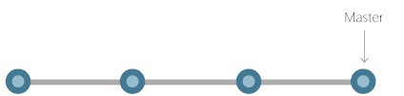

Фиксации создают ссылки на другие фиксации, формируя граф журнала разработки. Можно отменить изменения код предыдущей фиксации, проверить, как файлы изменились с одной фиксации на следующую, а также просмотреть такие сведения, как где и когда были внесены изменения. Фиксации определяются в Git уникальным криптографическим хэшом содержимого фиксации. Так как все хэшируется, невозможно вносить изменения, терять информацию или повреждены файлы без обнаружения Git.

**Ветви**

Каждый разработчик сохраняет изменения в собственном локальном репозитории кода. В результате может быть много различных изменений, основанных на одной фиксации. Git предоставляет средства для изоляции изменений и последующего их слияния. Ветви, которые являются упрощенными указателями для работы в процессе, управляют этим разделением. После завершения работы, созданной в ветви, эту ветвь можно снова объединить с основной ветвью команды (или магистралью).

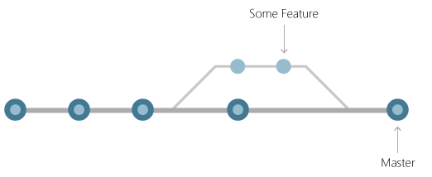

### **Файлы и фиксации**

Файлы в Git находятся в одном из трех состояний: изменено, поэтапно или зафиксировано. При первом изменении файла изменения существуют только в рабочем каталоге. Они еще не являются частью фиксации или истории разработки. Разработчик должен *этапировать* измененные файлы, которые должны быть включены в фиксацию. Промежуточная область содержит все изменения, которые необходимо включить в следующую фиксацию. После того как разработчик будет счастлив с промежуточными файлами, файлы упаковываются в виде *фиксации* с сообщением о том, что изменилось. Эта фиксация становится частью журнала разработки.

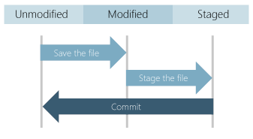

Промежуточное изменение позволяет разработчикам выбирать изменения файлов для сохранения в фиксации, чтобы разбить большие изменения на ряд небольших фиксаций. Уменьшая область фиксаций, проще просмотреть журнал фиксаций, чтобы найти определенные изменения в файле.

## **Преимущества Git**

## **Одновременная разработка**

Каждый имеет собственную локальную копию кода и может одновременно работать в собственных ветвях. Git работает в автономном режиме, так как практически каждая операция является локальной.

### **Более быстрые выпуски**

Ветви позволяют гибко и одновременно разрабатывать. Основная ветвь содержит стабильный высококачественный код, из которого вы выпускаете. Ветви компонентов содержат работу, которая объединяется в основную ветвь после завершения. Разделив ветвь выпуска от разработки, проще управлять стабильным кодом и отправлять обновления быстрее.

### **Встроенная интеграция**

Из-за своей популярности Git интегрируется в большинство инструментов и продуктов. Каждая основная интегрированная среда разработки поддерживает встроенную Git, а многие средства поддерживают непрерывную интеграцию, непрерывное развертывание, автоматическое тестирование, отслеживание рабочих элементов, метрики и интеграцию функций создания отчетов с Git. Эта интеграция упрощает повседневный рабочий процесс.

### **Git работает с любой командой**

Использование Git с средством управления исходным кодом повышает производительность команды, поощряя совместную работу, применяя политики, автоматизатив процессы и повышая видимость и возможность трассировки работы. Команда может урегулировать отдельные средства для управления версиями, отслеживания рабочих элементов и непрерывной интеграции и развертывания. Кроме того, они могут выбрать решение, например GitHub или Azure DevOps , которое поддерживает все эти задачи в одном месте.

### **Запросы на включение внесенных изменений**

Используйте запросы на вытягивание, чтобы обсудить изменения кода с командой, прежде чем объединить их в основную ветвь. Обсуждения запросов на вытягивание бесценны для обеспечения качества кода и повышения знаний в команде. Такие платформы, как GitHub и Azure DevOps, предлагают широкий интерфейс запроса на вытягивание, где разработчики могут просматривать изменения файлов, оставлять комментарии, проверять фиксации, просматривать сборки и голосовать за утверждение кода.

### **Политики ветвления**

Teams может настроить GitHub и Azure DevOps для обеспечения согласованных рабочих процессов и процессов в команде. Они могут настроить политики ветви, чтобы убедиться, что запросы на вытягивание соответствуют требованиям перед завершением. Политики ветви защищают важные ветви, предотвращая прямые отправки, требуя рецензентов и обеспечивая очистку сборок.

**Примеры использования функций Git:**

1)Клонирование репозитория

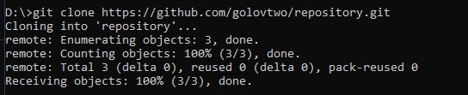

2)Загрузка файлов из локального репозитория на удаленный

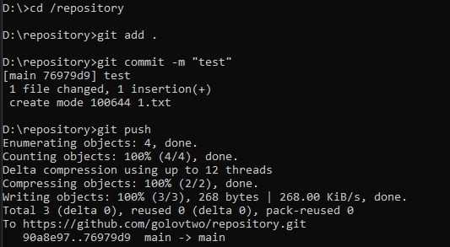

3)Создание новой ветки

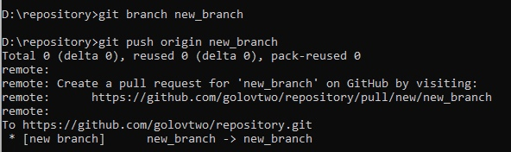

4) Переключение между ветками



5)Загрузка файлов из локального репозитория на выбранную ветку в удаленном репозитории

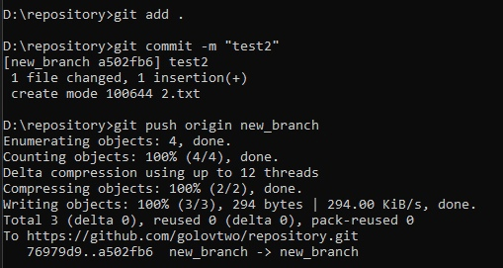

1. Github

GitHub — это многофункциональная платформа для командной работы над проектом, состоящая из:

* облачного хранилища, в котором размещаются все файлы;
* социальной сети для разработчиков;
* системы контроля версий, фиксирующей все редакции, вносимые в код тем или иным участником.

GitHub неразрывно связан с системой контроля версий Git, которую разработчики устанавливают на персональный компьютер. На базе Git есть платформа GitHub, где хранятся git-репозитории с открытым кодом. Это позволяет командам работать совместно. Чтобы разобраться, как всё устроено в GitHub, нужно понимать, зачем нужна система контроля версий Git (сокращённо VCS от англ. Version Control System).

## **Возможности GitHub**

Когда над кодом одновременно работает несколько человек, могут возникать путаницы. Гитхаб автоматически создает копию проекта перед новым сеансом и позволяет каждому члену команды автономно решать локальные задачи без риска испортить общую разработку. После того как правки добавлены, редактор может запросить у других авторов одобрение на внесение новых решений в базу кода. Таким образом, изменения проходят постепенно и по их историям всегда можно отследить что, кем и на каком этапе было внедрено. Чем еще удобен Гитхаб:

1. Есть возможность добавить иллюстрацию к текстовому комментарию с описанием проблемы.
2. Подсветка синтаксиса помогает быстрее работать с кодом. Сервис может угадать выбранный вами язык программирования, для этого нужно начать строку с трех обратных одинарных кавычек.
3. Для создания ссылки на конкретный комментарий достаточно нажать на дату рядом с его названием. Кроме того, можно создать ссылку на конкретный участок кода. Это облегчает процесс совместной работы.
4. Следить за состоянием текущих проблем в проекте помогает чекбокс, по мере их устранения можно ставить отметку напротив исправленного участка.
5. Можно создать доску проекта, где будут собраны все заметки и ошибки, для эффективного планирования и распределения работы. Некоторые ошибки легче решить, получив комментарии от других авторов.
6. Все операции в GitHub атомарны, то есть операция выполняется полностью или не выполняется совсем. Это позволяет избежать повисших операций, которые делают нестабильным все хранилище.

## **Основные термины**

**Репозиторий** — папка с вашим проектом, где лежат файлы, иконки программы, разные картинки. В GitHub у каждого репозитория есть страница с описанием проекта.

**Ветка** (Branch) — копия проекта в рамках одного репозитория. Есть главная ветка проекта, или main. Но любой разработчик может скопировать проект в свою ветку и работать над его частью, не трогая исходный код и не мешая другим разработчикам. Ветки независимы друг от друга, но их можно объединять, мёржить (от англ. merge — слияние), даже если есть разница в коде.

**Клонирование** — копирование репозитория из GitHub на жёсткий диск. При клонировании на компьютер пишется вся история версий, все ветки. Если кто-то вносит изменения в репозиторий, вы их тоже получите. Простое копирование таких возможностей не даёт.

**Коммит** — внесение изменений в репозиторий, чтобы их увидели другие разработчики. У каждого коммита есть временная метка и хеш-сумма.

**Форк** — копирование репозитория, обычно чужого, для продолжения разработки по другому пути. Часто бывает в опенсорсных проектах.

**Пул-реквест** (pull request) — предложение автору проекта своих улучшений, чтобы он залил их в исходный репозиторий.

Примеры возможностей github:

1)Коммит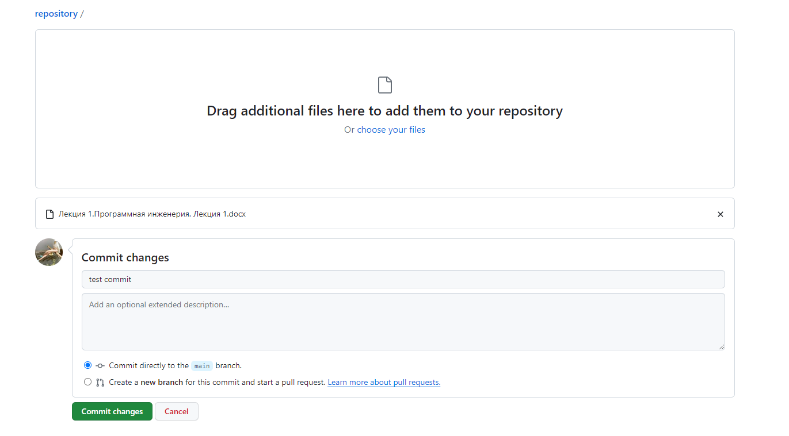

2)Пулл-реквест

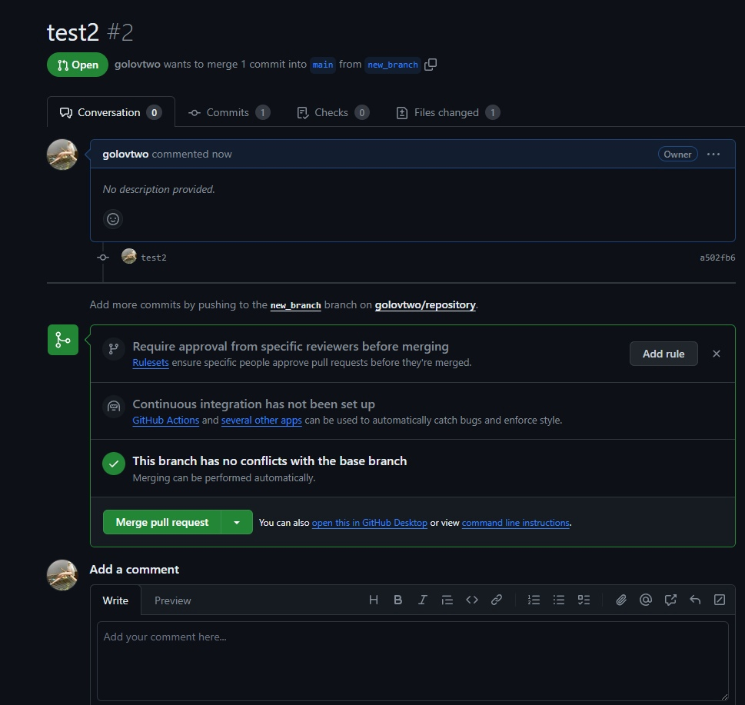

3)Возможность создания веток

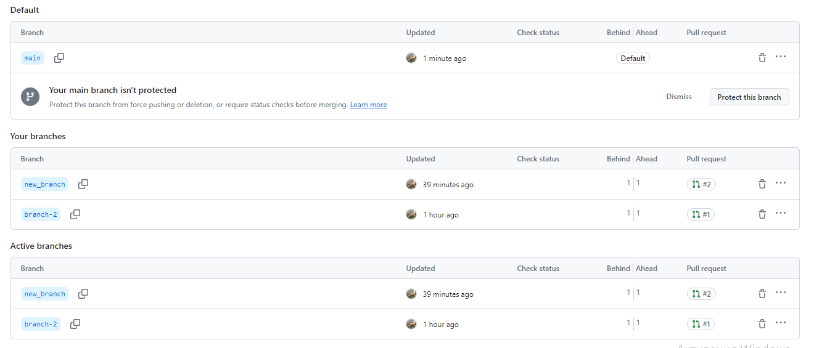

4)Форк

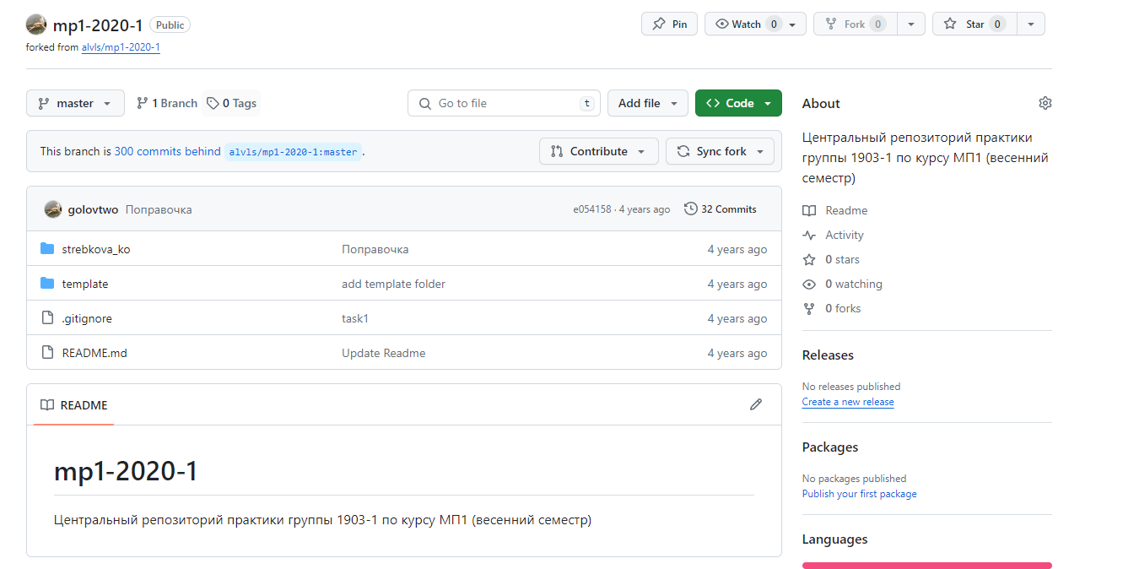

3. Gitlab

GitLab — это инструмент для хранения и управления репозиториями Git. Он дает возможность выполнять совместную разработку силами нескольких команд, применять обновления кода и откатывать изменения, если это необходимо. Решение может работать на собственном сервере или в облаке. Для обоих случаев существуют полностью бесплатная версия и платные тарифы, стоимость которых зависит от функционала.

## **Возможности GitLab**

Возможности GitLab делятся на следующие категории: управление (Manage), планирование (Plan), создание (Create),проверка (Verify),упаковка (Package),безопасность (Secure),релизы (Release),конфигурирование (Configure),мониторинг (Monitoring), защита (Defend).

**Управление**

Аутентификация и авторизация. Двухфакторная аутентификация, интеграция с пользовательскими каталогами (AD/LDAP), гранулярный доступ к объектам в GitLab, поддержка токенов и SSO.

Аналитика. Аналитика продуктивности разработчиков, трекинг выполнения задач группами пользователей.

### **Планирование**

### Отслеживание проблем. Контроль за статусом проблем, поддержка дискуссий пользователей для обсуждения проблемы, возможность прикрепления файлов.

### Контроль времени. Отчеты по затраченному времени и оценка оставшегося времени на выполнение задач.

### **Создание**

* Управление исходным кодом. График коммитов, запросы на слияния веток разработки, интеграция с Jira.
* Веб-консоль для редактирования кода. Веб-представление кода в интерфейсе, редактирование кода, синхронизация файлов с исходным кодом.
* **Проверка**
* Поддержка процесса Continuous Integration (CI). Встроенные инструменты CI/CD, интеграция с Github, просмотр пайплайнов разработки, онлайн-визуализация HTML-артефактов.
* Проверка качества кода и тестирование. Отчеты по качеству кода, юнит-тестам, нагрузочное тестирование, тесты на доступность и юзабилити.

### **Упаковка**

* Управление репозиториями. Поддержка репозиториев C/C++, Maven (Java), NPM, NuGet (.NET), Composer (PHP), PyPi (Python) и других.
* Управление контейнерами. Поддержка работы с Docker, управление репозиторием через API и вебхуки, приватных контейнерных репозиториев.

### **Безопасность**

* Поддержка SAST и DAST. Работа с Static Application Security Testing и Dynamic Application Security Testing включая возможности отчетности.
* Сканирование зависимостей и управление уязвимостями. Gitlab поддерживает автоматизированное выявление зависимостей в коде и позволяет строить отчеты по возможным уязвимостям.

### **Релизы**

* Поддержка процесса Continuous Delivery (CD). Возможность запуска CI/CD в различных окружениях (Windows, Mac, Linux), поддержка канареечных релизов, обеспечение безопасности пайплайнов.
* Оркестрация релизов. Отслеживание релизов, ассоциация релизов с этапами, управление доступом к защищенным окружениям.

### **Конфигурирование**

* Управление Kubernetes. Поддержка работы с несколькими кластерами Kubernetes, разворачивание в кластере Kubernetes, управление переменными в зависимости от окружения.
* ChatOps и бессерверные вычисления. Разворачивание и другие операции из чата и поддержка выполнения функций через Knative.

### **Мониторинг**

* Метрики. Мониторинг производительности приложений, кластеров kubernetes и самого Gitlab с возможностью отправки уведомлений.
* Управление инцидентами и логирование. Автоматическое создание инцидентов в случае превышения порогов и отправка логов во внешние системы.

### **Защита**

* Web Application Firewall и безопасность контейнеров. Блокировка атак на веб-интерфейс и отслеживание жизненного цикла контейнеров.
* Сетевая безопасность. Поддержка микросегментации контейнеров для изоляции потенциально опасных контейнеров и применение политик безопасности.

Лабораторная №2

Проведение реквизитного анализа финансово – экономических документов.

1. Выбрать документ

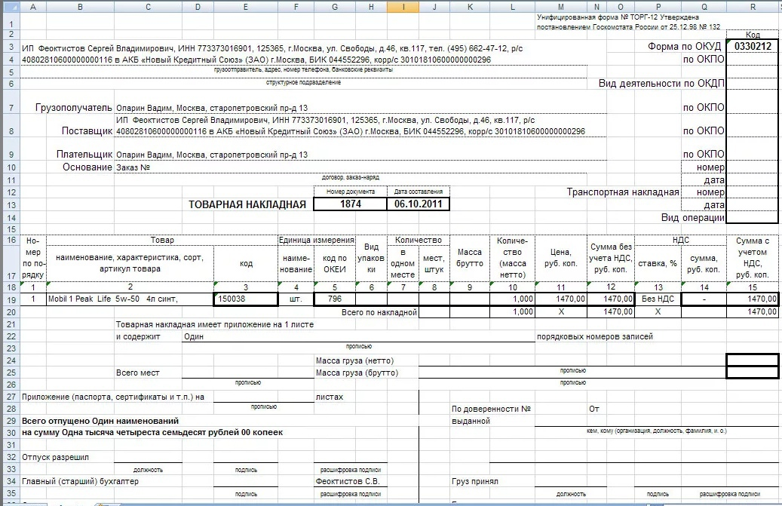

2. Провести реквизитный анализ и выделим финансовые и экономические реквизиты из данного документа

Организация-грузоотправитель:

- Наименование: ИП Феоктистов Сергей Владимирович

- ИНН: 77373016901

- Адрес: 125365, Москва г, Свободы ул, д. № 46, кв. 117

- Тел: (495) 662-47-12

- Расчетный счет: 40802810600000000116

- Банк: ЗАО АКБ «Новый Кредитный Союз»

- БИК: 044552296

- Корреспондентский счет: 30101810600000000296

Грузополучатель:

- Опарин Вадим

- Адрес: Москва, Старопетровский пр-д 13

Поставщик:

- Наименование: ИП Феоктистов Сергей Владимирович

- ИНН: 77373016901

- Адрес: 125365, Москва г, Свободы ул, д. № 46, кв. 117

- Тел: (495) 662-47-12

- Расчетный счет: 40802810600000000116

- Банк: ЗАО АКБ «Новый Кредитный Союз»

- БИК: 044552296

- Корреспондентский счет: 30101810600000000296

Плательщик:

- Опарин Вадим

- Адрес: Москва, Старопетровский пр-д 13

- Сумма без учета НДС: 1470,00 руб.

- НДС: 0,00 руб.

- Сумма с учетом НДС: 1470,00 руб.

- Вид деятельности по ОКДП: не указано

- Вид операции: не указано

- Номер документа: 1874

- Дата составления: 06.10.2011

- Транспортная накладная номер: не указано

- Товары:

- Mobil 1 Peak Life 5w-50 4л синт

Выделить финансовые и экономические реквизиты

Финансовые реквизиты:

- Сумма без учета НДС: 1470,00 руб.

- НДС: 0,00 руб.

- Сумма с учетом НДС: 1470,00 руб.

Экономические реквизиты:

- Вид деятельности по ОКДП: не указано

- Вид операции: не указано

- Номер документа: 1874

- Дата составления: 06.10.2011

- Транспортная накладная номер: не указано

- Товары:

- Mobil 1 Peak Life 5w-50 4л синт

3. Создать базу данных, позволяющую работать с документом

Концептуальный уровень

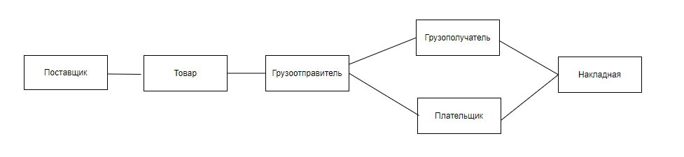

Логический уровень

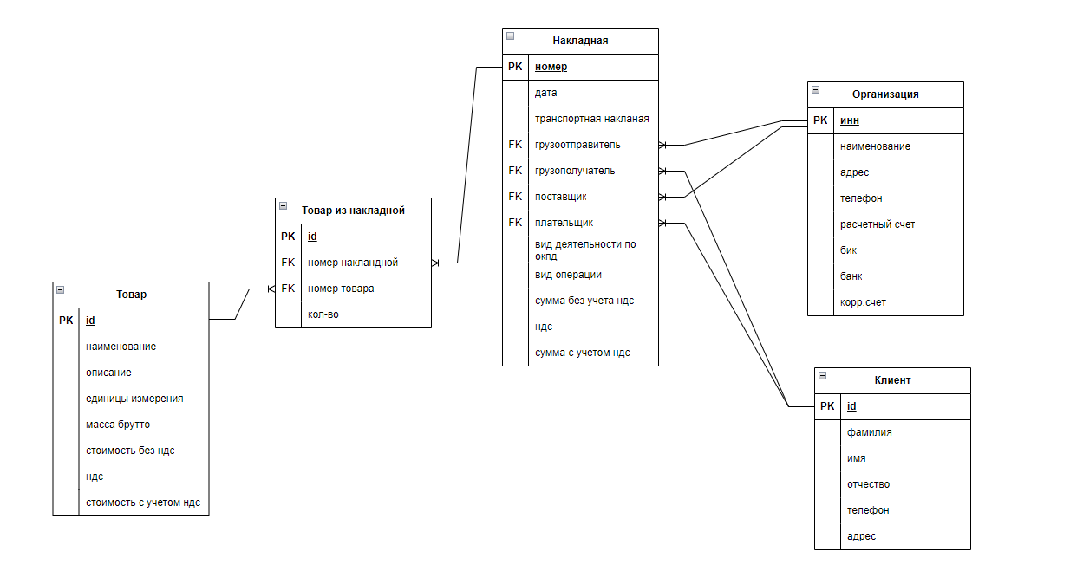

4. Описать процесс работы с этим документом, отобразить его с помощью нотации BPMN.

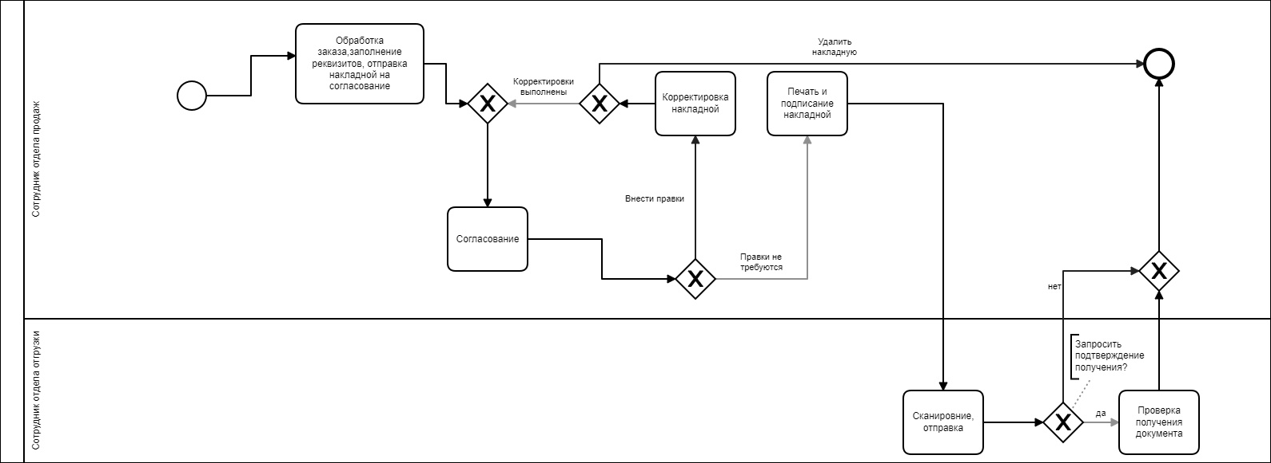

Лабораторная №3

Изучение единой системы кодирования и классификации

Общероссийские классификаторы технико-экономической и социальной информации

Общероссийские классификаторы – это нормативные документы, распределяющие технико-экономическую и социальную информацию в соответствии с ее классификацией (классами, группами, видами и др.) и являющиеся обязательными для применения при создании государственных информационных систем и информационных ресурсов и при межведомственном обмене информацией.

Для реализации государственной политики в области развития единой системы классификации и кодирования Правительство Российской Федерации утвердило ряд постановлений, в которых описана ответственность федеральных органов исполнительной власти за введение общероссийских классификаторов технико-экономической и социальной информации.

Постановлением Правительства РФ от 1 ноября 1999 года № 1212 было утверждено Положение «О проведении работ по развитию единой системы классификации и кодирования технико-экономической и социальной информации», в котором были определены общероссийские классификаторы технико-экономической и социальной информации. Данное Положение утратило силу в связи с изданием Постановления Правительства РФ от 10 ноября 2003 года № 677 «Об общероссийских классификаторах технико-экономической и социальной информации в социально-экономической области».

Ниже приведён актуальный перечень общероссийских классификаторов технико-экономической и социальной информации и федеральных органов ответственных за их введение.

| **Наименование общероссийского классификатора** | **Федеральный орган исполнительной власти, обеспечивающий разработку, введение и применение** |
| --- | --- |
| [Общероссийский классификатор стандартов](https://ru.wikipedia.org/w/index.php?title=%D0%9E%D0%B1%D1%89%D0%B5%D1%80%D0%BE%D1%81%D1%81%D0%B8%D0%B9%D1%81%D0%BA%D0%B8%D0%B9_%D0%BA%D0%BB%D0%B0%D1%81%D1%81%D0%B8%D1%84%D0%B8%D0%BA%D0%B0%D1%82%D0%BE%D1%80_%D1%81%D1%82%D0%B0%D0%BD%D0%B4%D0%B0%D1%80%D1%82%D0%BE%D0%B2&action=edit&redlink=1) (ОКС) | [Ростехрегулирование](https://ru.wikipedia.org/wiki/%D0%A0%D0%BE%D1%81%D1%82%D0%B5%D1%85%D1%80%D0%B5%D0%B3%D1%83%D0%BB%D0%B8%D1%80%D0%BE%D0%B2%D0%B0%D0%BD%D0%B8%D0%B5) |
| [Общероссийский классификатор услуг населению](https://ru.wikipedia.org/w/index.php?title=%D0%9E%D0%B1%D1%89%D0%B5%D1%80%D0%BE%D1%81%D1%81%D0%B8%D0%B9%D1%81%D0%BA%D0%B8%D0%B9_%D0%BA%D0%BB%D0%B0%D1%81%D1%81%D0%B8%D1%84%D0%B8%D0%BA%D0%B0%D1%82%D0%BE%D1%80_%D1%83%D1%81%D0%BB%D1%83%D0%B3_%D0%BD%D0%B0%D1%81%D0%B5%D0%BB%D0%B5%D0%BD%D0%B8%D1%8E&action=edit&redlink=1) (ОКУН) |
| [Общероссийский классификатор информации по социальной защите населения](https://ru.wikipedia.org/w/index.php?title=%D0%9E%D0%B1%D1%89%D0%B5%D1%80%D0%BE%D1%81%D1%81%D0%B8%D0%B9%D1%81%D0%BA%D0%B8%D0%B9_%D0%BA%D0%BB%D0%B0%D1%81%D1%81%D0%B8%D1%84%D0%B8%D0%BA%D0%B0%D1%82%D0%BE%D1%80_%D0%B8%D0%BD%D1%84%D0%BE%D1%80%D0%BC%D0%B0%D1%86%D0%B8%D0%B8_%D0%BF%D0%BE_%D1%81%D0%BE%D1%86%D0%B8%D0%B0%D0%BB%D1%8C%D0%BD%D0%BE%D0%B9_%D0%B7%D0%B0%D1%89%D0%B8%D1%82%D0%B5_%D0%BD%D0%B0%D1%81%D0%B5%D0%BB%D0%B5%D0%BD%D0%B8%D1%8F&action=edit&redlink=1) (ОКИСЗН) |
| [Общероссийский классификатор продукции](https://ru.wikipedia.org/wiki/%D0%9E%D0%B1%D1%89%D0%B5%D1%80%D0%BE%D1%81%D1%81%D0%B8%D0%B9%D1%81%D0%BA%D0%B8%D0%B9_%D0%BA%D0%BB%D0%B0%D1%81%D1%81%D0%B8%D1%84%D0%B8%D0%BA%D0%B0%D1%82%D0%BE%D1%80_%D0%BF%D1%80%D0%BE%D0%B4%D1%83%D0%BA%D1%86%D0%B8%D0%B8) (ОКП) |
| [Общероссийский классификатор управленческой документации](https://ru.wikipedia.org/w/index.php?title=%D0%9E%D0%B1%D1%89%D0%B5%D1%80%D0%BE%D1%81%D1%81%D0%B8%D0%B9%D1%81%D0%BA%D0%B8%D0%B9_%D0%BA%D0%BB%D0%B0%D1%81%D1%81%D0%B8%D1%84%D0%B8%D0%BA%D0%B0%D1%82%D0%BE%D1%80_%D1%83%D0%BF%D1%80%D0%B0%D0%B2%D0%BB%D0%B5%D0%BD%D1%87%D0%B5%D1%81%D0%BA%D0%BE%D0%B9_%D0%B4%D0%BE%D0%BA%D1%83%D0%BC%D0%B5%D0%BD%D1%82%D0%B0%D1%86%D0%B8%D0%B8&action=edit&redlink=1) (ОКУД) |
| [Общероссийский классификатор изделий и конструкторских документов](https://ru.wikipedia.org/wiki/%D0%9E%D0%B1%D1%89%D0%B5%D1%80%D0%BE%D1%81%D1%81%D0%B8%D0%B9%D1%81%D0%BA%D0%B8%D0%B9_%D0%BA%D0%BB%D0%B0%D1%81%D1%81%D0%B8%D1%84%D0%B8%D0%BA%D0%B0%D1%82%D0%BE%D1%80_%D0%B8%D0%B7%D0%B4%D0%B5%D0%BB%D0%B8%D0%B9_%D0%B8_%D0%BA%D0%BE%D0%BD%D1%81%D1%82%D1%80%D1%83%D0%BA%D1%82%D0%BE%D1%80%D1%81%D0%BA%D0%B8%D1%85_%D0%B4%D0%BE%D0%BA%D1%83%D0%BC%D0%B5%D0%BD%D1%82%D0%BE%D0%B2) (ЕСКД) |
| [Общероссийский классификатор основных фондов](https://ru.wikipedia.org/w/index.php?title=%D0%9E%D0%B1%D1%89%D0%B5%D1%80%D0%BE%D1%81%D1%81%D0%B8%D0%B9%D1%81%D0%BA%D0%B8%D0%B9_%D0%BA%D0%BB%D0%B0%D1%81%D1%81%D0%B8%D1%84%D0%B8%D0%BA%D0%B0%D1%82%D0%BE%D1%80_%D0%BE%D1%81%D0%BD%D0%BE%D0%B2%D0%BD%D1%8B%D1%85_%D1%84%D0%BE%D0%BD%D0%B4%D0%BE%D0%B2&action=edit&redlink=1) (ОКОФ) |
| [Общероссийский классификатор валют](https://ru.wikipedia.org/wiki/%D0%9E%D0%B1%D1%89%D0%B5%D1%80%D0%BE%D1%81%D1%81%D0%B8%D0%B9%D1%81%D0%BA%D0%B8%D0%B9_%D0%BA%D0%BB%D0%B0%D1%81%D1%81%D0%B8%D1%84%D0%B8%D0%BA%D0%B0%D1%82%D0%BE%D1%80_%D0%B2%D0%B0%D0%BB%D1%8E%D1%82) (ОКВ) |
| [Общероссийский классификатор единиц измерения](https://ru.wikipedia.org/wiki/%D0%9E%D0%B1%D1%89%D0%B5%D1%80%D0%BE%D1%81%D1%81%D0%B8%D0%B9%D1%81%D0%BA%D0%B8%D0%B9_%D0%BA%D0%BB%D0%B0%D1%81%D1%81%D0%B8%D1%84%D0%B8%D0%BA%D0%B0%D1%82%D0%BE%D1%80_%D0%B5%D0%B4%D0%B8%D0%BD%D0%B8%D1%86_%D0%B8%D0%B7%D0%BC%D0%B5%D1%80%D0%B5%D0%BD%D0%B8%D1%8F) (ОКЕИ) |
| [Общероссийский классификатор информации о населении](https://ru.wikipedia.org/wiki/%D0%9E%D0%B1%D1%89%D0%B5%D1%80%D0%BE%D1%81%D1%81%D0%B8%D0%B9%D1%81%D0%BA%D0%B8%D0%B9_%D0%BA%D0%BB%D0%B0%D1%81%D1%81%D0%B8%D1%84%D0%B8%D0%BA%D0%B0%D1%82%D0%BE%D1%80_%D0%B8%D0%BD%D1%84%D0%BE%D1%80%D0%BC%D0%B0%D1%86%D0%B8%D0%B8_%D0%BE_%D0%BD%D0%B0%D1%81%D0%B5%D0%BB%D0%B5%D0%BD%D0%B8%D0%B8) (ОКИН) |
| [Общероссийский классификатор деталей, изготавливаемых сваркой, пайкой, склеиванием и термической резкой](https://ru.wikipedia.org/w/index.php?title=%D0%9E%D0%B1%D1%89%D0%B5%D1%80%D0%BE%D1%81%D1%81%D0%B8%D0%B9%D1%81%D0%BA%D0%B8%D0%B9_%D0%BA%D0%BB%D0%B0%D1%81%D1%81%D0%B8%D1%84%D0%B8%D0%BA%D0%B0%D1%82%D0%BE%D1%80_%D0%B4%D0%B5%D1%82%D0%B0%D0%BB%D0%B5%D0%B9,_%D0%B8%D0%B7%D0%B3%D0%BE%D1%82%D0%B0%D0%B2%D0%BB%D0%B8%D0%B2%D0%B0%D0%B5%D0%BC%D1%8B%D1%85_%D1%81%D0%B2%D0%B0%D1%80%D0%BA%D0%BE%D0%B9,_%D0%BF%D0%B0%D0%B9%D0%BA%D0%BE%D0%B9,_%D1%81%D0%BA%D0%BB%D0%B5%D0%B8%D0%B2%D0%B0%D0%BD%D0%B8%D0%B5%D0%BC_%D0%B8_%D1%82%D0%B5%D1%80%D0%BC%D0%B8%D1%87%D0%B5%D1%81%D0%BA%D0%BE%D0%B9_%D1%80%D0%B5%D0%B7%D0%BA%D0%BE%D0%B9&action=edit&redlink=1) (ОКД) |
| [Общероссийский технологический классификатор деталей машиностроения и приборостроения](https://ru.wikipedia.org/w/index.php?title=%D0%9E%D0%B1%D1%89%D0%B5%D1%80%D0%BE%D1%81%D1%81%D0%B8%D0%B9%D1%81%D0%BA%D0%B8%D0%B9_%D1%82%D0%B5%D1%85%D0%BD%D0%BE%D0%BB%D0%BE%D0%B3%D0%B8%D1%87%D0%B5%D1%81%D0%BA%D0%B8%D0%B9_%D0%BA%D0%BB%D0%B0%D1%81%D1%81%D0%B8%D1%84%D0%B8%D0%BA%D0%B0%D1%82%D0%BE%D1%80_%D0%B4%D0%B5%D1%82%D0%B0%D0%BB%D0%B5%D0%B9_%D0%BC%D0%B0%D1%88%D0%B8%D0%BD%D0%BE%D1%81%D1%82%D1%80%D0%BE%D0%B5%D0%BD%D0%B8%D1%8F_%D0%B8_%D0%BF%D1%80%D0%B8%D0%B1%D0%BE%D1%80%D0%BE%D1%81%D1%82%D1%80%D0%BE%D0%B5%D0%BD%D0%B8%D1%8F&action=edit&redlink=1) (ОТКД) |
| [Общероссийский технологический классификатор сборочных единиц машиностроения и приборостроения](https://ru.wikipedia.org/w/index.php?title=%D0%9E%D0%B1%D1%89%D0%B5%D1%80%D0%BE%D1%81%D1%81%D0%B8%D0%B9%D1%81%D0%BA%D0%B8%D0%B9_%D1%82%D0%B5%D1%85%D0%BD%D0%BE%D0%BB%D0%BE%D0%B3%D0%B8%D1%87%D0%B5%D1%81%D0%BA%D0%B8%D0%B9_%D0%BA%D0%BB%D0%B0%D1%81%D1%81%D0%B8%D1%84%D0%B8%D0%BA%D0%B0%D1%82%D0%BE%D1%80_%D1%81%D0%B1%D0%BE%D1%80%D0%BE%D1%87%D0%BD%D1%8B%D1%85_%D0%B5%D0%B4%D0%B8%D0%BD%D0%B8%D1%86_%D0%BC%D0%B0%D1%88%D0%B8%D0%BD%D0%BE%D1%81%D1%82%D1%80%D0%BE%D0%B5%D0%BD%D0%B8%D1%8F_%D0%B8_%D0%BF%D1%80%D0%B8%D0%B1%D0%BE%D1%80%D0%BE%D1%81%D1%82%D1%80%D0%BE%D0%B5%D0%BD%D0%B8%D1%8F&action=edit&redlink=1) (ОТКСЕ) |
| [Общероссийский классификатор стран мира](https://ru.wikipedia.org/wiki/%D0%9E%D0%B1%D1%89%D0%B5%D1%80%D0%BE%D1%81%D1%81%D0%B8%D0%B9%D1%81%D0%BA%D0%B8%D0%B9_%D0%BA%D0%BB%D0%B0%D1%81%D1%81%D0%B8%D1%84%D0%B8%D0%BA%D0%B0%D1%82%D0%BE%D1%80_%D1%81%D1%82%D1%80%D0%B0%D0%BD_%D0%BC%D0%B8%D1%80%D0%B0) (ОКСМ) |
| [Общероссийский классификатор информации об общероссийских классификаторах](https://ru.wikipedia.org/w/index.php?title=%D0%9E%D0%B1%D1%89%D0%B5%D1%80%D0%BE%D1%81%D1%81%D0%B8%D0%B9%D1%81%D0%BA%D0%B8%D0%B9_%D0%BA%D0%BB%D0%B0%D1%81%D1%81%D0%B8%D1%84%D0%B8%D0%BA%D0%B0%D1%82%D0%BE%D1%80_%D0%B8%D0%BD%D1%84%D0%BE%D1%80%D0%BC%D0%B0%D1%86%D0%B8%D0%B8_%D0%BE%D0%B1_%D0%BE%D0%B1%D1%89%D0%B5%D1%80%D0%BE%D1%81%D1%81%D0%B8%D0%B9%D1%81%D0%BA%D0%B8%D1%85_%D0%BA%D0%BB%D0%B0%D1%81%D1%81%D0%B8%D1%84%D0%B8%D0%BA%D0%B0%D1%82%D0%BE%D1%80%D0%B0%D1%85&action=edit&redlink=1) (ОКОК) |
| [Общероссийский классификатор органов государственной власти и управления](https://ru.wikipedia.org/w/index.php?title=%D0%9E%D0%B1%D1%89%D0%B5%D1%80%D0%BE%D1%81%D1%81%D0%B8%D0%B9%D1%81%D0%BA%D0%B8%D0%B9_%D0%BA%D0%BB%D0%B0%D1%81%D1%81%D0%B8%D1%84%D0%B8%D0%BA%D0%B0%D1%82%D0%BE%D1%80_%D0%BE%D1%80%D0%B3%D0%B0%D0%BD%D0%BE%D0%B2_%D0%B3%D0%BE%D1%81%D1%83%D0%B4%D0%B0%D1%80%D1%81%D1%82%D0%B2%D0%B5%D0%BD%D0%BD%D0%BE%D0%B9_%D0%B2%D0%BB%D0%B0%D1%81%D1%82%D0%B8_%D0%B8_%D1%83%D0%BF%D1%80%D0%B0%D0%B2%D0%BB%D0%B5%D0%BD%D0%B8%D1%8F&action=edit&redlink=1) (ОКОГУ) |
| [Общероссийский классификатор объектов административно-территориального деления](https://ru.wikipedia.org/wiki/%D0%9E%D0%B1%D1%89%D0%B5%D1%80%D0%BE%D1%81%D1%81%D0%B8%D0%B9%D1%81%D0%BA%D0%B8%D0%B9_%D0%BA%D0%BB%D0%B0%D1%81%D1%81%D0%B8%D1%84%D0%B8%D0%BA%D0%B0%D1%82%D0%BE%D1%80_%D0%BE%D0%B1%D1%8A%D0%B5%D0%BA%D1%82%D0%BE%D0%B2_%D0%B0%D0%B4%D0%BC%D0%B8%D0%BD%D0%B8%D1%81%D1%82%D1%80%D0%B0%D1%82%D0%B8%D0%B2%D0%BD%D0%BE-%D1%82%D0%B5%D1%80%D1%80%D0%B8%D1%82%D0%BE%D1%80%D0%B8%D0%B0%D0%BB%D1%8C%D0%BD%D0%BE%D0%B3%D0%BE_%D0%B4%D0%B5%D0%BB%D0%B5%D0%BD%D0%B8%D1%8F) (ОКАТО) | [Росстат](https://ru.wikipedia.org/wiki/%D0%A0%D0%BE%D1%81%D1%81%D1%82%D0%B0%D1%82) |
| [Общероссийский классификатор предприятий и организаций](https://ru.wikipedia.org/wiki/%D0%9E%D0%B1%D1%89%D0%B5%D1%80%D0%BE%D1%81%D1%81%D0%B8%D0%B9%D1%81%D0%BA%D0%B8%D0%B9_%D0%BA%D0%BB%D0%B0%D1%81%D1%81%D0%B8%D1%84%D0%B8%D0%BA%D0%B0%D1%82%D0%BE%D1%80_%D0%BF%D1%80%D0%B5%D0%B4%D0%BF%D1%80%D0%B8%D1%8F%D1%82%D0%B8%D0%B9_%D0%B8_%D0%BE%D1%80%D0%B3%D0%B0%D0%BD%D0%B8%D0%B7%D0%B0%D1%86%D0%B8%D0%B9) (ОКПО) |
| [Общероссийский классификатор форм собственности](https://ru.wikipedia.org/w/index.php?title=%D0%9E%D0%B1%D1%89%D0%B5%D1%80%D0%BE%D1%81%D1%81%D0%B8%D0%B9%D1%81%D0%BA%D0%B8%D0%B9_%D0%BA%D0%BB%D0%B0%D1%81%D1%81%D0%B8%D1%84%D0%B8%D0%BA%D0%B0%D1%82%D0%BE%D1%80_%D1%84%D0%BE%D1%80%D0%BC_%D1%81%D0%BE%D0%B1%D1%81%D1%82%D0%B2%D0%B5%D0%BD%D0%BD%D0%BE%D1%81%D1%82%D0%B8&action=edit&redlink=1) (ОКФС) |
| [Общероссийский классификатор организационно-правовых форм](https://ru.wikipedia.org/w/index.php?title=%D0%9E%D0%B1%D1%89%D0%B5%D1%80%D0%BE%D1%81%D1%81%D0%B8%D0%B9%D1%81%D0%BA%D0%B8%D0%B9_%D0%BA%D0%BB%D0%B0%D1%81%D1%81%D0%B8%D1%84%D0%B8%D0%BA%D0%B0%D1%82%D0%BE%D1%80_%D0%BE%D1%80%D0%B3%D0%B0%D0%BD%D0%B8%D0%B7%D0%B0%D1%86%D0%B8%D0%BE%D0%BD%D0%BD%D0%BE-%D0%BF%D1%80%D0%B0%D0%B2%D0%BE%D0%B2%D1%8B%D1%85_%D1%84%D0%BE%D1%80%D0%BC&action=edit&redlink=1) (ОКОПФ) |
| [Общероссийский классификатор территорий муниципальных образований](https://ru.wikipedia.org/wiki/%D0%9E%D0%B1%D1%89%D0%B5%D1%80%D0%BE%D1%81%D1%81%D0%B8%D0%B9%D1%81%D0%BA%D0%B8%D0%B9_%D0%BA%D0%BB%D0%B0%D1%81%D1%81%D0%B8%D1%84%D0%B8%D0%BA%D0%B0%D1%82%D0%BE%D1%80_%D1%82%D0%B5%D1%80%D1%80%D0%B8%D1%82%D0%BE%D1%80%D0%B8%D0%B9_%D0%BC%D1%83%D0%BD%D0%B8%D1%86%D0%B8%D0%BF%D0%B0%D0%BB%D1%8C%D0%BD%D1%8B%D1%85_%D0%BE%D0%B1%D1%80%D0%B0%D0%B7%D0%BE%D0%B2%D0%B0%D0%BD%D0%B8%D0%B9) (ОКТМО) |
| [Общероссийский классификатор видов экономической деятельности, продукции и услуг](https://ru.wikipedia.org/w/index.php?title=%D0%9E%D0%B1%D1%89%D0%B5%D1%80%D0%BE%D1%81%D1%81%D0%B8%D0%B9%D1%81%D0%BA%D0%B8%D0%B9_%D0%BA%D0%BB%D0%B0%D1%81%D1%81%D0%B8%D1%84%D0%B8%D0%BA%D0%B0%D1%82%D0%BE%D1%80_%D0%B2%D0%B8%D0%B4%D0%BE%D0%B2_%D1%8D%D0%BA%D0%BE%D0%BD%D0%BE%D0%BC%D0%B8%D1%87%D0%B5%D1%81%D0%BA%D0%BE%D0%B9_%D0%B4%D0%B5%D1%8F%D1%82%D0%B5%D0%BB%D1%8C%D0%BD%D0%BE%D1%81%D1%82%D0%B8,_%D0%BF%D1%80%D0%BE%D0%B4%D1%83%D0%BA%D1%86%D0%B8%D0%B8_%D0%B8_%D1%83%D1%81%D0%BB%D1%83%D0%B3&action=edit&redlink=1) (ОКДП) | [Минэкономразвития России](https://ru.wikipedia.org/wiki/%D0%9C%D0%B8%D0%BD%D1%8D%D0%BA%D0%BE%D0%BD%D0%BE%D0%BC%D1%80%D0%B0%D0%B7%D0%B2%D0%B8%D1%82%D0%B8%D1%8F_%D0%A0%D0%BE%D1%81%D1%81%D0%B8%D0%B8) |
| [Общероссийский классификатор экономических регионов](https://ru.wikipedia.org/w/index.php?title=%D0%9E%D0%B1%D1%89%D0%B5%D1%80%D0%BE%D1%81%D1%81%D0%B8%D0%B9%D1%81%D0%BA%D0%B8%D0%B9_%D0%BA%D0%BB%D0%B0%D1%81%D1%81%D0%B8%D1%84%D0%B8%D0%BA%D0%B0%D1%82%D0%BE%D1%80_%D1%8D%D0%BA%D0%BE%D0%BD%D0%BE%D0%BC%D0%B8%D1%87%D0%B5%D1%81%D0%BA%D0%B8%D1%85_%D1%80%D0%B5%D0%B3%D0%B8%D0%BE%D0%BD%D0%BE%D0%B2&action=edit&redlink=1) (ОКЭР) |
| [Общероссийский классификатор видов экономической деятельности](https://ru.wikipedia.org/wiki/%D0%9E%D0%B1%D1%89%D0%B5%D1%80%D0%BE%D1%81%D1%81%D0%B8%D0%B9%D1%81%D0%BA%D0%B8%D0%B9_%D0%BA%D0%BB%D0%B0%D1%81%D1%81%D0%B8%D1%84%D0%B8%D0%BA%D0%B0%D1%82%D0%BE%D1%80_%D0%B2%D0%B8%D0%B4%D0%BE%D0%B2_%D1%8D%D0%BA%D0%BE%D0%BD%D0%BE%D0%BC%D0%B8%D1%87%D0%B5%D1%81%D0%BA%D0%BE%D0%B9_%D0%B4%D0%B5%D1%8F%D1%82%D0%B5%D0%BB%D1%8C%D0%BD%D0%BE%D1%81%D1%82%D0%B8) (ОКВЭД) |
| [Общероссийский классификатор специальностей по образованию](https://ru.wikipedia.org/w/index.php?title=%D0%9E%D0%B1%D1%89%D0%B5%D1%80%D0%BE%D1%81%D1%81%D0%B8%D0%B9%D1%81%D0%BA%D0%B8%D0%B9_%D0%BA%D0%BB%D0%B0%D1%81%D1%81%D0%B8%D1%84%D0%B8%D0%BA%D0%B0%D1%82%D0%BE%D1%80_%D1%81%D0%BF%D0%B5%D1%86%D0%B8%D0%B0%D0%BB%D1%8C%D0%BD%D0%BE%D1%81%D1%82%D0%B5%D0%B9_%D0%BF%D0%BE_%D0%BE%D0%B1%D1%80%D0%B0%D0%B7%D0%BE%D0%B2%D0%B0%D0%BD%D0%B8%D1%8E&action=edit&redlink=1) (ОКСО) | [Минобрнауки России](https://ru.wikipedia.org/wiki/%D0%9C%D0%B8%D0%BD%D0%BE%D0%B1%D1%80%D0%BD%D0%B0%D1%83%D0%BA%D0%B8_%D0%A0%D0%BE%D1%81%D1%81%D0%B8%D0%B8) |
| [Общероссийский классификатор специальностей высшей научной квалификации](https://ru.wikipedia.org/w/index.php?title=%D0%9E%D0%B1%D1%89%D0%B5%D1%80%D0%BE%D1%81%D1%81%D0%B8%D0%B9%D1%81%D0%BA%D0%B8%D0%B9_%D0%BA%D0%BB%D0%B0%D1%81%D1%81%D0%B8%D1%84%D0%B8%D0%BA%D0%B0%D1%82%D0%BE%D1%80_%D1%81%D0%BF%D0%B5%D1%86%D0%B8%D0%B0%D0%BB%D1%8C%D0%BD%D0%BE%D1%81%D1%82%D0%B5%D0%B9_%D0%B2%D1%8B%D1%81%D1%88%D0%B5%D0%B9_%D0%BD%D0%B0%D1%83%D1%87%D0%BD%D0%BE%D0%B9_%D0%BA%D0%B2%D0%B0%D0%BB%D0%B8%D1%84%D0%B8%D0%BA%D0%B0%D1%86%D0%B8%D0%B8&action=edit&redlink=1) (ОКСВНК) |
| [Общероссийский классификатор начального профессионального образования](https://ru.wikipedia.org/w/index.php?title=%D0%9E%D0%B1%D1%89%D0%B5%D1%80%D0%BE%D1%81%D1%81%D0%B8%D0%B9%D1%81%D0%BA%D0%B8%D0%B9_%D0%BA%D0%BB%D0%B0%D1%81%D1%81%D0%B8%D1%84%D0%B8%D0%BA%D0%B0%D1%82%D0%BE%D1%80_%D0%BD%D0%B0%D1%87%D0%B0%D0%BB%D1%8C%D0%BD%D0%BE%D0%B3%D0%BE_%D0%BF%D1%80%D0%BE%D1%84%D0%B5%D1%81%D1%81%D0%B8%D0%BE%D0%BD%D0%B0%D0%BB%D1%8C%D0%BD%D0%BE%D0%B3%D0%BE_%D0%BE%D0%B1%D1%80%D0%B0%D0%B7%D0%BE%D0%B2%D0%B0%D0%BD%D0%B8%D1%8F&action=edit&redlink=1) (ОКНПО) |
| [Общероссийский классификатор занятий](https://ru.wikipedia.org/w/index.php?title=%D0%9E%D0%B1%D1%89%D0%B5%D1%80%D0%BE%D1%81%D1%81%D0%B8%D0%B9%D1%81%D0%BA%D0%B8%D0%B9_%D0%BA%D0%BB%D0%B0%D1%81%D1%81%D0%B8%D1%84%D0%B8%D0%BA%D0%B0%D1%82%D0%BE%D1%80_%D0%B7%D0%B0%D0%BD%D1%8F%D1%82%D0%B8%D0%B9&action=edit&redlink=1) (ОКЗ) | [Минздравсоцразвития России](https://ru.wikipedia.org/wiki/%D0%9C%D0%B8%D0%BD%D0%B7%D0%B4%D1%80%D0%B0%D0%B2%D1%81%D0%BE%D1%86%D1%80%D0%B0%D0%B7%D0%B2%D0%B8%D1%82%D0%B8%D1%8F_%D0%A0%D0%BE%D1%81%D1%81%D0%B8%D0%B8) |
| [Общероссийский классификатор профессий рабочих, должностей служащих и тарифных разрядов](https://ru.wikipedia.org/wiki/%D0%9E%D0%B1%D1%89%D0%B5%D1%80%D0%BE%D1%81%D1%81%D0%B8%D0%B9%D1%81%D0%BA%D0%B8%D0%B9_%D0%BA%D0%BB%D0%B0%D1%81%D1%81%D0%B8%D1%84%D0%B8%D0%BA%D0%B0%D1%82%D0%BE%D1%80_%D0%BF%D1%80%D0%BE%D1%84%D0%B5%D1%81%D1%81%D0%B8%D0%B9_%D1%80%D0%B0%D0%B1%D0%BE%D1%87%D0%B8%D1%85,_%D0%B4%D0%BE%D0%BB%D0%B6%D0%BD%D0%BE%D1%81%D1%82%D0%B5%D0%B9_%D1%81%D0%BB%D1%83%D0%B6%D0%B0%D1%89%D0%B8%D1%85_%D0%B8_%D1%82%D0%B0%D1%80%D0%B8%D1%84%D0%BD%D1%8B%D1%85_%D1%80%D0%B0%D0%B7%D1%80%D1%8F%D0%B4%D0%BE%D0%B2) (ОКПДТР) |
| [Общероссийский классификатор полезных ископаемых и подземных вод](https://ru.wikipedia.org/w/index.php?title=%D0%9E%D0%B1%D1%89%D0%B5%D1%80%D0%BE%D1%81%D1%81%D0%B8%D0%B9%D1%81%D0%BA%D0%B8%D0%B9_%D0%BA%D0%BB%D0%B0%D1%81%D1%81%D0%B8%D1%84%D0%B8%D0%BA%D0%B0%D1%82%D0%BE%D1%80_%D0%BF%D0%BE%D0%BB%D0%B5%D0%B7%D0%BD%D1%8B%D1%85_%D0%B8%D1%81%D0%BA%D0%BE%D0%BF%D0%B0%D0%B5%D0%BC%D1%8B%D1%85_%D0%B8_%D0%BF%D0%BE%D0%B4%D0%B7%D0%B5%D0%BC%D0%BD%D1%8B%D1%85_%D0%B2%D0%BE%D0%B4&action=edit&redlink=1) (ОКПИиПВ) | [Минприроды России](https://ru.wikipedia.org/wiki/%D0%9C%D0%B8%D0%BD%D0%BF%D1%80%D0%B8%D1%80%D0%BE%D0%B4%D1%8B_%D0%A0%D0%BE%D1%81%D1%81%D0%B8%D0%B8) |
| [Общероссийский классификатор видов грузов, упаковки и упаковочных материалов](https://ru.wikipedia.org/w/index.php?title=%D0%9E%D0%B1%D1%89%D0%B5%D1%80%D0%BE%D1%81%D1%81%D0%B8%D0%B9%D1%81%D0%BA%D0%B8%D0%B9_%D0%BA%D0%BB%D0%B0%D1%81%D1%81%D0%B8%D1%84%D0%B8%D0%BA%D0%B0%D1%82%D0%BE%D1%80_%D0%B2%D0%B8%D0%B4%D0%BE%D0%B2_%D0%B3%D1%80%D1%83%D0%B7%D0%BE%D0%B2,_%D1%83%D0%BF%D0%B0%D0%BA%D0%BE%D0%B2%D0%BA%D0%B8_%D0%B8_%D1%83%D0%BF%D0%B0%D0%BA%D0%BE%D0%B2%D0%BE%D1%87%D0%BD%D1%8B%D1%85_%D0%BC%D0%B0%D1%82%D0%B5%D1%80%D0%B8%D0%B0%D0%BB%D0%BE%D0%B2&action=edit&redlink=1) (ОКВГУМ) | [Росжелдор](https://ru.wikipedia.org/wiki/%D0%A0%D0%BE%D1%81%D0%B6%D0%B5%D0%BB%D0%B4%D0%BE%D1%80) |
| [Общероссийский классификатор гидроэнергетических ресурсов](https://ru.wikipedia.org/w/index.php?title=%D0%9E%D0%B1%D1%89%D0%B5%D1%80%D0%BE%D1%81%D1%81%D0%B8%D0%B9%D1%81%D0%BA%D0%B8%D0%B9_%D0%BA%D0%BB%D0%B0%D1%81%D1%81%D0%B8%D1%84%D0%B8%D0%BA%D0%B0%D1%82%D0%BE%D1%80_%D0%B3%D0%B8%D0%B4%D1%80%D0%BE%D1%8D%D0%BD%D0%B5%D1%80%D0%B3%D0%B5%D1%82%D0%B8%D1%87%D0%B5%D1%81%D0%BA%D0%B8%D1%85_%D1%80%D0%B5%D1%81%D1%83%D1%80%D1%81%D0%BE%D0%B2&action=edit&redlink=1) (ОКГР) | [Минэнерго](https://ru.wikipedia.org/wiki/%D0%9C%D0%B8%D0%BD%D0%B8%D1%81%D1%82%D0%B5%D1%80%D1%81%D1%82%D0%B2%D0%BE_%D1%8D%D0%BD%D0%B5%D1%80%D0%B3%D0%B5%D1%82%D0%B8%D0%BA%D0%B8_%D0%A0%D0%BE%D1%81%D1%81%D0%B8%D0%B9%D1%81%D0%BA%D0%BE%D0%B9_%D0%A4%D0%B5%D0%B4%D0%B5%D1%80%D0%B0%D1%86%D0%B8%D0%B8) |

# **Порядок разработки общероссийских классификаторов**

(ПРАВИЛА ПО СТАНДАРТИЗАЦИИ. ПОРЯДОК РАЗРАБОТКИ ОБЩЕРОССИЙСКИХ КЛАСИФИКАТОРОВ. ПР 50.1.020 – 2000 от 25 декабря 2000г. № 409-ст.)

Правила стандартизации установили последовательность и содержание работ на всех стадиях разработки ОКТЭСИ в целях обеспечения организационно-методического единства. Правила предназначены для министерств, ведомств и других органов управления РФ, предприятий и организаций, участвующих в разработке общероссийских классификаторов.

Сложность вопросов разработки классификаторов документов зависит от цели разработки классификатора и области его использования. Так, разработка любого ОКТЭСИ в соответствии с Правилами по стандартизации включает выполнение пяти стадий:

1-я стадия - организация разработки классификатора;

2-я стадия - разработка первой редакции проекта ОКТЭСИ;

3-я стадия - разработка окончательной редакции проекта классификатора и представление его для принятия;

4-я стадия - принятие и государственная регистрация ОКТЭСИ;

5-я стадия - издание ОКТЭСИ.

Важнейшими источниками при проведении обследования являются:

- законодательные и нормативные акты;

- отечественные классификаторы разных категорий;

- различные номенклатуры;

- нормативные документы;

- унифицированные формы документов;

- информационно-поисковые тезаурусы;

- международные классификаторы;

- межгосударственные классификаторы;

- зарубежные классификаторы;

- международные и зарубежные стандарты по классификации объектов данного вида информации.

**О кодировании классификаторов (формула классификатора)**

Кодирование классификаторов, или формула классификатора, представляет собой способ

описания и структурирования классификационной системы. Формула классификатора

определяет правила и принципы, по которым объекты или явления классифицируются и

группируются в определенные категории.

Коды всех локальных классификаторов имеют числовое представление. Присвоение кода

новому элементу в локальных классификаторах осуществляется по следующей формуле:

Kn=Kn-1+1,

гдеKn– код нового элемента,

Kn-1– код последнего введенного элемента.

Для всех документов также используется порядковая нумерация. Порядковый номер

присваивается по журналу, начиная с №1 с 1-го января каждого года по 31-ое декабря.

**Классификатор ОКЭИ**

Общероссийский классификатор единиц измерения (ОКЕИ) является документом в области национальной системы стандартизации. (в ред. Изменения N 8/2013, утв. Приказом Росстандарта от 26.09.2013 N 1101-ст)

ОКЕИ вводится на территории Российской Федерации взамен Общесоюзного классификатора "Система обозначений единиц измерения, используемых в АСУ".

ОКЕИ разработан на основе международной классификации единиц измерения Европейской экономической комиссии Организации Объединенных Наций (ЕЭК ООН) "Коды для единиц измерения, используемых в международной торговле" [Рекомендация N 20 Рабочей группы по упрощению процедур международной торговли (РГ 4) ЕЭК ООН - далее Рекомендация N 20 РГ 4 ЕЭК ООН], Товарной номенклатуры внешнеэкономической деятельности (ТН ВЭД) в части используемых единиц измерения и с учетом требований международных стандартов ИСО 31/0-92 "Величины и единицы измерения. Часть 0. Общие принципы" и ИСО 1000-92 "Единицы СИ и рекомендации по применению кратных единиц и некоторых других единиц".

ОКЕИ увязан с ГОСТ 8.417-81 "Государственная система обеспечения единства измерений. Единицы физических величин". ОКЕИ построен на основе Межгосударственного классификатора единиц измерения и счета МК 002-97 (в ред. Изменения N 8/2013, утв. Приказом Росстандарта от 26.09.2013 N 1101-ст)

ОКЕИ предназначен для использования при решении задач количественной оценки технико - экономических и социальных показателей в целях осуществления государственного учета и отчетности, анализа и прогнозирования развития экономики, обеспечения международных статистических сопоставлений, осуществления внутренней и внешней торговли, государственного регулирования внешнеэкономической деятельности и организации таможенного контроля. Объектами классификации в ОКЕИ являются единицы измерения, используемые в этих сферах деятельности.

Единицы измерения в ОКЕИ разбиты на семь групп:

- единицы длины;

- единицы площади;

- единицы объема;

- единицы массы;

- технические единицы;

- единицы времени;

- экономические единицы.

Исходя из сложившейся практики использования единиц измерения, для ряда из них введены кратные и дольные единицы.

ОКЕИ содержит три раздела и два справочных приложения. (в ред. Изменения N 8/2013, утв. Приказом Росстандарта от 26.09.2013 N 1101-ст)

Первый раздел ОКЕИ - "Международные единицы измерения, включенные в ОКЕИ" - сформирован на базе международной классификации единиц измерения, содержащейся в Рекомендации N 20 РГ 4 ЕЭК ООН, и включает в себя наиболее употребительные в Российской Федерации единицы измерения. Оставшиеся не включенными в ОКЕИ единицы измерения из указанной международной классификации вынесены в Приложение А. (в ред. Изменения N 8/2013, утв. Приказом Росстандарта от 26.09.2013 N 1101-ст)

Вместе с тем в сложившейся практике осуществления функций государственного учета и отчетности в экономической и социальной сфере Российской Федерации используется достаточно широкий набор дополнительных национальных единиц измерения, отсутствующих в международных классификациях.

Дополнительные национальные единицы измерения включены во второй раздел классификатора - "Национальные единицы измерения, включенные в ОКЕИ". Этот набор единиц измерения в процессе доработки существующих и разработки новых учетных и отчетно - статистических форм документов будет уточняться через установленный механизм внесения изменений в ОКЕИ. (в ред. Изменения N 8/2013, утв. Приказом Росстандарта от 26.09.2013 N 1101-ст)

Для увеличения емкости ОКЕИ включен третий раздел классификатора, содержащий национальные единицы измерения с присвоенными им четырехзначными цифровыми кодами (в ред. Изменения N 8/2013, утв. Приказом Росстандарта от 26.09.2013 N 1101-ст)

Структурно каждая позиция классификатора (в разделах и Приложении А) состоит из трех блоков: блока идентификации, блока наименования и блока дополнительных признаков.

Идентификационный код единицы измерения представляет собой трехзначный или четырехзначный цифровой десятичный код, присвоенный по порядковой системе кодирования. В первом разделе и Приложении А использованы коды, которые полностью совпадают с кодами международной классификации (Рекомендация N 20 РГ 4 ЕЭК ООН). Во втором разделе также использованы трехзначные цифровые десятичные коды, которые берутся из резерва кодов международной классификации. (в ред. Изменения N 8/2013, утв. Приказом Росстандарта от 26.09.2013 N 1101-ст)

Формула структуры идентификационного кода в ОКЕИ: ХХХ или XXXX. (в ред. Изменения N 8/2013, утв. Приказом Росстандарта от 26.09.2013 N 1101-ст)

В блоке наименования приведено наименование единицы измерения или по международной классификации (для первого раздела и приложения А), или принятое в государственном учете и отчетности (для второго раздела).

В блоке дополнительных признаков даны условные, а также кодовые буквенные обозначения единиц измерения (международные и национальные).

Информация, содержащаяся в ОКЕИ, должна использоваться точном соответствии (регистр букв, наличие (отсутствие) пробелов знаки пунктуации) с ее представлением в ОКЕИ. (в ред. Изменения N 9/2014, утв. Приказом Росстандарта от 28.03.2014 N 248-ст)

**Логическая схема базы данных для ОКЭИ**

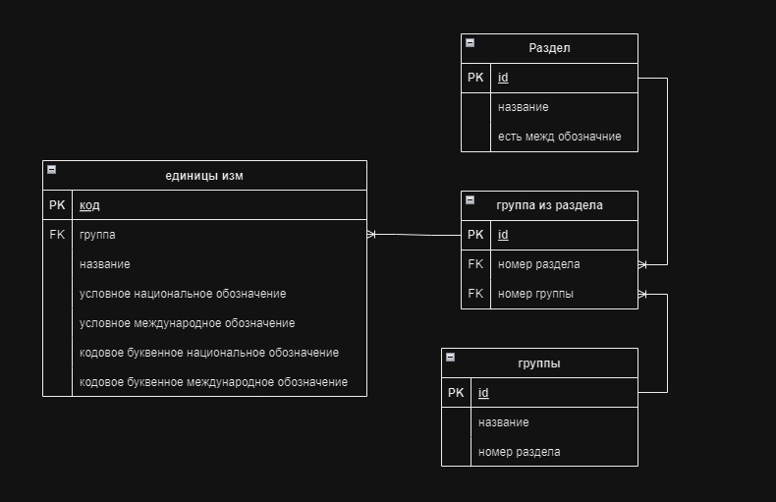

Лабораторная №4

Основные возможности OPR-мастера

OPR-мастер — это инструмент Google для оценки качества результатов поиска. Он предоставляет оценщикам возможность оценивать качество результатов поиска по запросам и предоставлять обратную связь Google.

Основные возможности OPR-мастера:

* Оценка качества результатов поиска: OPR-мастер позволяет оценщикам оценивать качество результатов поиска по запросам по шкале от "Плохо" до "Превосходно".
* Предоставление обратной связи: Оценщики могут предоставлять подробные отзывы о результатах поиска, включая причины их оценки и предложения по улучшению.
* Анализ результатов поиска: OPR-мастер предоставляет оценщикам возможность анализировать результаты поиска и выявлять закономерности и проблемы.
* Сотрудничество с другими оценщиками: Оценщики могут сотрудничать с другими оценщиками для обсуждения результатов поиска и выработки консенсуса по оценкам.
* Влияние на алгоритм поиска: Обратная связь, предоставленная оценщиками OPR-мастера, используется Google для улучшения алгоритма поиска и повышения качества результатов поиска.

Преимущества использования OPR-мастера:

* Улучшение качества результатов поиска: OPR-мастер помогает Google выявлять и устранять проблемы с качеством результатов поиска, что приводит к более релевантным и полезным результатам для пользователей.
* Повышение прозрачности: OPR-мастер предоставляет оценщикам возможность понять, как Google оценивает качество результатов поиска, и предоставляет обратную связь, которая напрямую влияет на алгоритм поиска.
* Участие в улучшении поиска: OPR-мастер позволяет оценщикам внести свой вклад в улучшение результатов поиска для всех пользователей.

Требования к оценщикам OPR-мастера:

* Знание принципов работы поисковых систем
* Способность критически оценивать результаты поиска
* Навыки письменного общения
* Желание сотрудничать с другими
* Приверженность качеству